**新 书 推 荐**

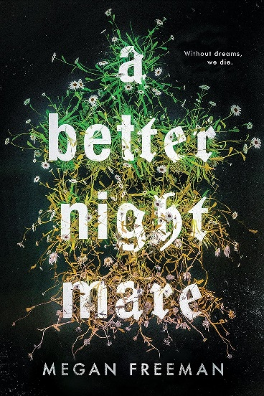**中文书名：《美好的噩梦》**

**英文书名：A BETTER NIGHTMARE**

**作 者：Megan Freeman**

**出 版 社：Chicken House**

**代理公司：Northbank/ANA/Winney**

**页 数：320页**

**出版时间：2025年3月**

**代理地区：中国大陆、台湾**

**审读资料：电子稿**

**类 型：大众文学**

**版权已授：美国、意大利**

**内容简介：**

如果自己拥有的魔法不是天赋，而是疾病？

法伯学院毕业生梅根·弗里曼的精彩青少年浪漫幻想小说处女作

“我跟着别人一步步朝前走。我的手微微颤抖，口水流了出来。脑袋阵阵作痛。西尔维医生说这些都是药物从身体流失后复发的症状。我希望前面的孩子们走快点。我需要尽快吃药。

终于，轮到我了。

‘艾米莉·爱默生？’梅拉透过窗户看着我。我认识梅拉，她现在快十八岁了，是这里最年长的女孩，和我们一样都患有认知疾病，但仍未痊愈。

少年超幻觉症，又名格林综合症，简称‘格林’。

除非我们痊愈，否则不能离开这里，但年满十八岁的必须离开。我不知道那些年满十八岁却未痊愈的孩子接下来的命运。我看着梅拉空洞的脸庞，心底感到一丝悸动。我不想变成她那样，一直病怏怏的，一直留在这里。”

《美好的噩梦》是一部关于友谊、勇气、强大想象力的电影般的故事，蕴含着一段激动人心的罗曼史。作者梅根是建造虚构世界的大师，创造了令人无法抗拒的角色。

艾米莉·爱默生（Emily Emerson）八*岁起，*开始出现格林的症状，产生幻觉，做着奇怪的梦，总是梦到周遭不可能发生的事。直到一个夜晚，艾米莉被紧急送往治疗患上格林的儿童的学校维尔德斯穆尔，在那里，她的生活永远改变了。

七年后，艾米莉十五岁。她如幽灵般度日，不知今夕是何年。直到她遇见了埃米尔（Emir）。

埃米尔与维尔德斯穆尔的其他孩子不同。他更敏捷、更活泼，还说了一些不应该说的事——危险的事。埃米尔让艾米莉感到激动，超出了她的认知。他介绍她加入“治愈”组织，这个秘密组织的孩子们认为格林不是疾病，而是天赋。随着艾米莉开始觉醒，她那奇异的能力也开始觉醒，开始施展魔法。

梅根·弗里曼的作品适合萨拉·马斯、詹妮弗·阿门特劳特、J·K·罗琳、安妮·柯比、《星期三》、漫威的粉丝。

**作者简介：**

**梅根·弗里曼（Megan Freeman）**，青少年小说作家，喜欢魔法和神话。她同时在儿童心理健康慈善机构工作，通过冲浪疗法促进孩子的健康。梅根来自康沃尔郡的最西部，她喜欢在沼泽地里漫步，在海里游泳或冲浪。

**感谢您的阅读！**

**请将反馈信息发至：版权负责人**

**Email**：**[Rights@nurnberg.com.cn](mailto:Rights@nurnberg.com.cn)**

安德鲁·纳伯格联合国际有限公司北京代表处

北京市海淀区中关村大街甲59号中国人民大学文化大厦1705室, 邮编：100872

电话：010-82504106, 传真：010-82504200

公司网址：[http://www.nurnberg.com.cn](http://www.nurnberg.com.cn/)

书目下载：<http://www.nurnberg.com.cn/booklist_zh/list.aspx>

书讯浏览：<http://www.nurnberg.com.cn/book/book.aspx>

视频推荐：<http://www.nurnberg.com.cn/video/video.aspx>

豆瓣小站：<http://site.douban.com/110577/>

新浪微博：[安德鲁纳伯格公司的微博_微博 (weibo.com)](https://weibo.com/1877653117/profile?topnav=1&wvr=6)

微信订阅号：ANABJ2002

